**智慧校园学生画像的实践研究**

**结题报告**

常州市北环小学课题组

2022年5月，牟文娟、刘娇老师主持的课题“智慧校园学生画像的实践研究”，被获准为常州市教育科学“十四五”基础教育综合改革专项课题；2022年5月进行了开题论证；2023年12月进行了中期评估。研究期间得到了全校教师的全力配合，经过两年多的课题研究，已基本完成规定的研究任务。

**一、研究背景**

**1.五育融合的学生画像符合新时代发展的要求**

随着中共中央、国务院《关于深化教育教学改革全面提高义务教育质量的意见》等重要文件的出台，“五育融合”已经成为新时代中国教育变革与发展的基本趋势。“五育”走向融合一体离不开教育评价的价值导向。我国正在全面推进高质量教育体系的建设，而教育评价作为教育的重要组成部分，构建高质量的教育评价体系给教育做好指挥棒尤为重要。在数字化背景下，充分利用德智体美劳五育全要素数据来深度、精准刻画学生综合素质的成长画像符合时代发展要求。

**2.教育评价从 “用经验说话”转向“用数据说话”**

新技术应用于教育方式变革，展现当代教育的重要发展方向：从“用经验说话”转向“用数据说话”。未来的评价离不开信息技术，大数据技术将是未来教育评价的必然选择。在技术的应用支持下，采集学生的学习数据对学生的综合素质发展进行建模分析，以深度刻画综合素质评价视域下的学生画像。基于实证的评价方式提高学习评价的准确性、科学性、可读性和实用性，使评价不再是一个简单的分数，或者教师的主观感受。基于数字画像的学生综合素质评价以数据驱动的方式助力学生全面而个性化发展。

**3.技术支持下的数据采集与分析，优化教育评价**

在智慧校园中，“互联网+环境”可以方便地获取学习者的全维行为特征与过程性学习数据，可以运用科学的分析技术，精确理解和系统分析学习者的学习规律。学习过程的数据化为精准施教提供了有力支持，利用“数据+”与智能技术“精准识材”，以及在此基础上的因材施教能够改变以往评价体系标准单一、个性化缺失、手段趋同等弊端，有助于聚焦以“过程、能力、增值”为特征的综合性评价，实现“五育”并举的核心素养教育。

**4.学校数字化特色由点向面发展**

我校是数字化特色学校，对数字化课堂的研究自2010年起经历了从互联网环境下课堂学习活动的案例研究，到互联网环境下以学习单为把手、以核心问题切入、以任务驱动开展探究式学习研究，再到互联网环境下常态课堂的研究。2021年学校的前瞻性项目《数字赋能，构建“智慧＋”校园生活新样态》启动，将我校的数字化特色从数字化课堂发展到数字化教研、数字化服务、数字化管理、数字化评价等方方面面。“智慧校园学生画像的实践研究”是数字化评价的重要内容，契合学校特色发展。

**二、概念界定**

**智慧校园：**指的是以[物联网](https://baike.so.com/doc/5327834-5563006.html" \t "https://baike.so.com/doc/_blank)为基础，将教学、科研、管理和校园生活进行充分融合的智慧化的校园工作、学习和生活一体化环境。实现无处不在的网络学习、融合创新的网络科研、透明高效的校务治理、丰富多彩的校园文化、方便周到的校园生活。

**学生画像：**指的是从学生的品行素养、学业水平、艺术素养、劳动实践、身心健康等方面收集并分析过程性及结果性数据，对学生的个体或群体信息进行图表化和标签化地展示。通过学生画像直观全面地了解学生的基本信息和学习情况，为教师掌握学生的个性化学习需求提供参考依据。

**智慧校园学生画像的实践研究：**依托智慧校园物联网基础环境，通过人机协同的方式，建构学生画像的框架与指标，收集学生校园学习生活中过程性和结果性数据，并进行分析应用的行动研究。

**三、研究目标**

1.建构出智慧校园学生画像的框架、指标与模型。

2.探索出智慧校园学生画像分析与应用的途径与方法。

3.支持学生个性化学习，激发学生的学习内驱力，培养学生的核心素养，促进学生全面健康成长。

**四、研究内容**

**1.智慧校园学生画像的文献研究**

通过前期的文献研究，了解学生画像的概念界定；在前沿文献学习中深化对智慧校园学生画像的认识；研读2022新课程标准的内容，把握学生评价的标准和方向；进一步关注国内外智慧教室环境、人工智能系统支持下学生画像的研究，启发北环小学开展智慧校园学生画像的实践研究。

**2.智慧校园学生评价现状的调查研究**

以问卷的形式从教师、家长和学生三方面，对我校现在的学生学习评价的方式、学生学习评价的指标、采集学生学习数据的软件和终端、学生学习评价的主体等方面进行调查。对调查数据进行分析，了解我校进行学生评价的现状以及在学生评价中存在的问题，进一步找准研究的起点。

**3.智慧校园学生画像框架与指标设计的研究**

基于五育融合和本校学生培养目标，从学生的品行素养、学业水平、艺术素养、劳动实践、身心健康等方面设计学生画像的框架，力求评价内容的全面、多元，以综合考量学生的发展。在此基础上，基于学生发展的动态变化，构建低耦高聚的评价指标，学生画像采取三级标签体系架构，以原始数据为基础，描述学生的客观事实，关注学生的属性特征，多层面、全方位地考虑评价学生的内容，完善指标体系，科学引导学生画像的开展与落实。

**4.人机协同采集学生画像数据的研究**

学生画像要以学生的各项数据作为依据展开，充分利用学校现有的信息技术平台与设备，如录播室、电子班牌、电子借阅系统、尚学平台等；挖掘可利用的小软件；积极发挥人工记录的作用，探寻人机协同进行数据采集的方式。

**5.智慧校园学生画像分析与应用的研究**

将各类不同渠道采集到的数据转化为统一的数据格式，根据数据分析模型进行分析，从而生成学生数字画像，通过不同的途径进行推送。将学生画像推送给教师，教师能依据学生的实际情况进行个性化的作业设计和推送，分类培养、因材施教，促进学生个性发展；将画像推送给学生，学生接收到符合自身认知风格与学习偏好的学习资源，并通过学情预警系统及时发现不足，以弥补缺失；将学生画像推送给家长，家长依据学生画像，加深对自己孩子的了解，增强家长参与的主动性，助力协同育人。

**五、研究方法**

**1.调查法**

在本课题初始阶段，通过调查问卷的方法了解我校进行学生评价的现状以及在学生评价中存在的问题，进一步找准研究的起点。

**2.文献研究法**

通过沙龙研讨、读书活动、网络学习等方式了解国内外学生画像的研究现状，为本课题的研究指明方向。

**3.观察法**

在进行课堂评价研究时，课题组的老师共同参与到课堂中进行个体观察，观察课堂评价的广度、准确度等。

**4.行动研究法**

在智慧校园环境中，制定学生评价指标，采集学生数据，进行学生画像，反馈于师生家长等，以利于下一步的修正与指导。

**六、研究内容的展开**

**（一）开展智慧校园学生画像的文献研究，形成文献综述（见附件1）**

已有的优秀研究理论是课题研究的指路灯，能有效指导和推进课题研究的实效性。我们采用了沙龙研讨、网络分享、小组协同式学习等多种形式进行文献研究。

通过知网搜索关键字“数字化评价”“数据赋能评价”“学生画像”“智慧校园”等关键词，发现2018年前相关文献较少，但呈逐年上升趋势，2020年后，研究发文数明显上升。研究大部分集中在高校，初等教育的研究较少。

# QQ截图20241009105353

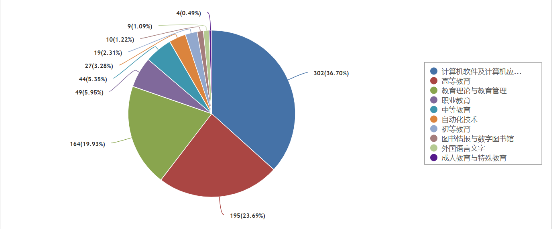

1.学生画像概念的研究

学习者画像的这个概念近几年才明确提了出来，在商业和教育领域还没有完全形成统一的概念和定义，但已经开始有许多的研究者对其概念进行了深入研究。

在国内，陈海建等一些人将传统商业应用领域的移动用户学习者画像的概念迁移到了教育领域，认为每一个学习者的画像就是对每一个学习者的特征进行了抽象化的客观概括和具体描述。顾小清等人的观点认为，画像应该是对每一个学习者的客观抽象和描述，依赖于有效的学习方法和行为分析数据。李光耀等研究者认为，首先将在线的学习行为碎片化的数据对学习者进行分析，形成了碎片化的行为数据和学习者信息，这些碎片化信息都反映了在线的个体各种的特征，通过不断分析和存储这些特征碎片化的信息，可以构建和形成对学习者的各种特征信息模型和集合，形成的模型和学习者肖像等信息的集合就是对学习者的画像。

在国外的研究中，用户画像通常被翻译成“User persona”，对应的学习者画像通常被翻译成“Learner persona”，根据不同学者的理解和研究，含义也各不相同。例如，Cooper 等人认为，学习者的画像就是把不同的学习群体根据他们自身具有的相同特征进行了划分。Dinh 等人在对 Cooper 的定义基础上，补充了对学习者画像的基本定义，认为学习者画像指的是用于描述虚拟学习群体的在特定学习情境下的共同行为特征。Judy 等人认为学习者群体画像是学习者基本信息的一个综合体。

2.学习者画像模型的研究

学习者画像模型是学习者画像构建的前提和基础，国内外关于学习者模型规范，具有代表性的包括 CELTS-11、IMS-LIP、PAPI 等学习者模型规范，其中，CELTS-11 规范是最符合中国教学实际情况的，从个人信息、偏好信息、绩效信息、学业信息等 8 个方面获取学生的特征信息，有助于各类学习系统获取、共享和交换学生在学习活动中的行为表现数据。但此规范缺少对学生个性特征的描述，如学生的知识水平、个人情感等。无法准确表征学生真实的学习状态。因此很多专家学者以此规范为基础，结合学生不可或缺的个性特征信息构建学习者模型，为学习者画像构建提供基础，不同研究视角的学习者画像模型相关研究如下表所示。

# **不同研究视角的学习者画像模型**

|  |  |
| --- | --- |
| 研究者 | 学习者画像模型维度 |
| 陈海建等人（2017） | 基本属性、知识点兴趣、学习者类型、学习风格偏好 |
| 孙发勤等人（2020） | 一般特征、学习准备、行为特征、学习风格、偏好信息 |
| 顾小清等人（2016） | 学习过程、学习投入、学习结果 |
| 孙力等人（2017） | 个体属性、认知能力、学习风格、学习态度 |
| 菅保霞等人（2017） | 元认知能力、知识水平、认知水平、情感特征、错误/误解 |
| 王改花等人（2018） | 认知、意志、情感 |
| Tuba Ketenci 等人（2019） | 背景经验、自我效能感、学习成绩、测验成绩、兴趣偏好 |
| Phuong 等人（2012） | 学习策略、学习动机 |
| Sankupellay 等人（2015） | 学习态度、学习动机 |
| Rezgui 等人（2014） | 个人信息、目标、能力、语言偏好、学习风格、教育水平 |

# 通过上述分析可知，在学习者画像模型构建方面，大多数研究者关注的是学习者智力因素方面的特征信息，较少关注非智力因素方面的特征信息，而且普遍存在缺乏对学习场景特性的考虑，导致所构建的学习者模型不能够表征学生在不同学习场景中进行学习活动时的真实状态。为此，如何在学习者画像模型构建时，采集学习行为数据，增加非智力因素方面的特征信息，是学习者画像模型下一步研究的重点。

# 3.学习者画像构建及应用的研究

# 随着智能技术的不断发展，国内外已有众多学者在学习者画像构建与应用方面进行了深入研究。Yu 等人利用多元线性回归分析探究某一因素的多个变量，找出影响学习者表现的因素。Schroeder 等人采用 K-means 聚类算法，构建了基于参与者学习迁移测试分数的群体学习者画像，并基于此研究分数的影响程度。Piech 等人使用 RNN 算法预测学习者的认知水平，进而挖掘学习者画像。武法提等人提出了包含基本信息、学习风格、认知水平、兴趣偏好、情感状态和社会网络 6 个维度的学习者特征模型，采用频繁序列挖掘算法对场景感知进行建模计算，计算出在不同场景下学习者的特征值，进而构建了基于场景感知融合学习者特征的个性化学习者模型。唐烨伟等人使用了 SVM 聚类算法对学习者的八个行为特征进行筛选，构建了基于学习过程大数据的学习者画像。赵玲朗等人从数据采集、画像模型构建、画像生成、画像应用等方面提出了基于知识图谱的学习者画像构建方法。肖君等人从画像构建目标、数据收集、标签分析、画像服务输出等方面提出了开放学习者画像构建方法。余明华等人利用因子分析和聚类分析的方法，从画像构建目标、数据采集与预处理、画像构建、画像输出四个方面，提出了学生画像构建方法。

# 近年来，学习者画像的应用被学界广泛关注。学习者画像可以根据学习者不同维度的特征来划分学习者群体，实现针对不同群体给予不同服务支持，能够让教师生动直观的了解群体学习者和个体学习者的学习过程和学习状态，帮助教师为学习者提供个性化的指导与支持。基于学习者画像，系统平台等能为学习者设计学习路径、推荐个性化学习资源和提供个性化学习指导。Tzouveli 等开发了一种电子学习应用程序，根据学习者画像、使用历史和学习需求，推荐个性化学习资源。Park 等设计了个性化学习系统，将 ICT 技术与个性化指导相结合，实时跟踪学习者，根据学习者画像提供学习资料和个性化指导。王莉莉等人从学习数据获取、学习者画像构建、个性化课程推荐等方面提出了一种基于学习者画像的个性化课程推荐方法。肖君等人认为学习者画像以学习分析技术为基础，对教育大数据进行标签化，能够为学习者提供个性学习服务，从而提升学习者的学习体验。

4.学习者画像可视化的研究

学习者画像可视化是指学习者学习数据以图形、图表、图像的方式可视化展示，学习者画像可视化能够帮助教师和学生以更加直观的方式开到学习数据及其内在结构关系，为教师智慧教、学生个性学提供依据。

Liu 等人提出了基于 shapelet 算法来识别学习活动中的时间序列信息，并对信息进行跟踪，将学习者知识与能力掌握情况与学习者个人画像数据动态关联。Saptorshi 等人提出了一种从时间序列数据构造自然可见性图的高效非递归算法，并将时间数据同步处理，用以提升学习者画像可视化的精准性。Choudhary 等人利用 Visibility Graph 算法将学习者知识能力数据流转化为网络图，并以动态的方式实时呈现，以便直观展示学习者的知识与能力情况。姜强等人从社会比较理论的视角出发，认为学习者模型可视化不仅能够对学习者个体进行自我改进与强化，而且还能够帮助学习同伴内化知识，进而提高学习绩效。余明华等人认为，需要利用图像、图表、图形等可视化技术，将学习者群体画像与学习者个体画像直观呈现。肖君等人提出了根据学习者画像标签分析结果的画像可视化方法，学习者特征信息将由仪表盘可视化呈现，学习支持信息将以预警服务的图示可视化呈现。孙发勤等人通过机器学习对在线学习行为数据进行挖掘，以画像标签图的形式呈现了基于学习分析的在线学习用户画像。

通过对文献进行分析可知，随着技术的进步和学习分析领域的持续发展，学生学习活动形式更加多样、数据种类更加丰富，需要更准确、全面、迭代优化的学生画像与评价分析。现有学习者画像大多采集学习者课堂练习、作业、考试等成绩信息，对学习风格以及学习方式、学习行为、学习问题解决等过程数据缺乏，且所构建的学习者画像大多能够反映学习者知识掌握情况，对学科能力培养情况刻画研究较少。如何利用智能技术，全方位采集学习者过程数据和结果数据，通过计算建模，构建能够反映学习者知识水平、问题解决、能力培养的学习者画像将是下一步研究的重点。

**（二）开展本校学生评价现状的调查研究，确定研究起点**

# 对我校现有的学生学习评价的方式、学生学习评价的指标、学生学习评价的主体等方面进行调查。对调查数据进行分析，了解我校进行学生评价的现状以及在学生评价中存在的问题。通过对调查结果汇总，形成《关于北环小学学生画像的调查研究报告》。

# **1.评价主体方面**

评价主体的多元化建设一直是综合素质评价的重点关注内容之一，综合素质评价提倡的是包括教师、家长、学生、同学等在内的多方评价主体。为探究学校综合素质评价主体建设情况，设计了一道多项选择题。统计结果如下：

**（1）评价主体多元化，但家长参与度不高**

从数据反馈看出，在综合素质评价过程中，评价主体主要呈现多元化发展的趋势，包括学生本人、同伴、教师以及家长均参与到学生综合素质评价中，采用校内外勾连、互评与自评相结合的学生评价方式。体现出评价的公平与民主，还能提高评价结果的客观性和全面性，使得评价信息能够全面、真实地反映评价对象的本来面目。这与我国新一轮基础教育课程改革，在课程评价方面就要求“建立起促进学生发展的评价体系，注重不同评价主体之间的参与和互动、通过自评与他评相结合的方式，实现评价主体的多元化”的要求是相符合的。但是家长在评价中的参与度是比较低的，只占到了18.5%。家长对学生的成长有着巨大的影响，是学生在家表现的重要评价主体，家长的参与度不高会导致学生综合素质评价的片面化。为进一步探究家长的参与度问题，我们在家长问卷中设计了关于参与到学生评价中的相关问题，进行调查，结果如下：

从数据看出，83%家长愿意参与到孩子的评价中，说明家长在主观意识上是想参与学生评价的，但是有部分家长不知道如何对学生进行评价，缺乏有专业的指导，还有部分家长找不到评价的渠道，仅有18%家长表示老师会经常与其沟通，让家长参与到学生评价中。家长是教育过程中不容忽视的力量，家校合作、家校互助才是教育发展的趋势。

**（2）学生的参与度较高，但自我反思不足**

从前期的调查数据中看出，学生是评价的主要的参与者，学生自评达87.5%。但是仅仅参与是远远不够的，评价更注重的是学生通过评价进行的自我反思。为了解学生的自我反思的能力和情况，在学生卷中就“我会依据评价结果进行自我分析和自我反思”展开了调查，统计如下：

总的来说，只有41.5%的学生能依据评价结果进行自我分析和自我但是，这显然没有达到评价的预期。“评价要以引导和鼓励学生对学习情况进行及时反思，让学生在自我反思中学会学习、学会思考、学会诊断和改进”。学生要学会以此来审视自己，对自己有更清楚的认识。同时，笔者还分析了不同年级学生的自我反思情况。调查发现，高年级学生的自我反思情况要高于低年级的学生。如何培养学生的反思能力和反思习惯，对学生的反思性学习进行有意识的引导，这也是综合素质评价改革中应该关注的一个重点。学生要有意识的成为反思和评价的主体，而不是被动接受评价结果。

**2．评价内容和指标方面**

我国正在全面推进高质量教育体系的建设，而教育评价作为教育的重要组成部分，构建高质量的教育评价体系给教育做好指挥棒尤为重要。“五育融合”已经成为新时代中国教育变革与发展的基本趋势。

# **（1）评价内容多维，但关注点不均衡**

从调查数据来看，我校对学生进行综合素养评价时，关注到了学生的品行素养、学业成绩、艺术素养、劳动实践、身心健康等各个方面。但是教师、学生、家长对于学生评价内容的关注重点有所不同，教师更多地关注学生品行素养，学生和家长更多地关注学业成绩，而对于艺术素养、劳动实践方面的评价则关注度较少。

**（２）评价平台多样，但评价指标不清晰**

我校每学期的学生综合素质评价纪录来自于学生自评、班主任评、任课教师评、同学评这几个方面。采集数据的平台包含学籍网、爱学班班、智慧教室、人工采集等各途径。采用的方式较为多样，包括：日常观察、档案袋、谈话、测验或考试、才艺特长展示、平台数据等。通过一道多选题的调查，笔者了解到，学校对于各评价方式的使用较为平均，其中日常观察和测试较多。但是在学生卷和家长卷中对于“在综合评价中，你清楚地知道评价的依据和标准吗？”这一问题中，绝大多数家长和学生是不清楚的。评价指标和标准的不清晰会影响评价主体进行评价的准确性。

**３.评价实施方面**

评价的实施操作问题一直是研究的重点和难点。尤其是经常探讨的一些诸如操作流程过于复杂，操作中弄虚作假成分高、操作的实施不规范等问题。本次研究主要对综合素质评价实际操作方法的规范问题以及平台设置问题进行相关调查，以下是对调查结果的呈现与分析：

**（１）定期进行，操作规范**

为了解综合素质评价的频率，对评价工作的开展时间进行了问卷调查。根据问卷情况，学校每学期都及时记录了学生的评价信息，学生能够看到自己的成长轨迹。学生评价信息由各主体各方面进行后按比例计算生成，各学科老师审核后由班主任统一录入，操作较为规范。

1. **评价结果呈现方式单一化**

在学生评价结果的呈现方式上，我校主要采用的是等级式和评语式。展示交流式和作品式比较少。此外，经过进一步对比发现，不同年级学生的展示交流情况是有所差异的。在年级上由一年级到六年级呈递减的趋势，中高年级的学生对成长记录的展示交流

比较缺乏。“基于学生的写实记录进行展示交流是多主体协商沟通的重要环节，体现了评价过程的开放性、过程性”。学校如果缺少学生之间的展示交流环节，那么学生评价的作用就难以有效发挥。

**（3）评价具有一定的片面性**

在学生卷和家长卷中，关于“您认为期末综合素质评价，是否能全面反应你的真实情况”这一问题的统计结果表明，还有部分家长和学生认为综合素质评价不能全面表现学生的真实情况。这与评价主体的参与度、评价数据的全面、评价主体的主观性都有一定的关系。

从整体上来说我校能每学期都及时记录了学生的评价信息，学生能够看到自己的成长轨迹。采用多元主体评价的方式进行，学生评价信息由各主体进行后按比例计算生成，各学科老师审核后由班主任统一录入，操作较为规范。但还存在着以下几个方面的问题：

从评价主体来看：评价主体多元化，但家长参与度不高，学生的参与度较高，但自我反思不足；从评价内容和指标来看，评价内容多维，但关注点不均衡，评价平台多样，但评价指标不清晰；从评价实施方面来看，评价结果呈现方式单一化，评价具有一定的片面性。

**（三）梳理学生画像评价指标，构建学生画像指标体系**

**1.建立北环小学“三有五慧”学生画像评价体系**

立足“慧心、慧学、慧动、慧美、慧创”五育并举评价要求，结合学校“有教养、有才能、有个性”的学生培养目标，初步梳理出“三有五慧”评价框架，对评价指标的二级指标进行丰富和细化，科学引导学生画像的开展与落实。

|  |  |  |  |  |
| --- | --- | --- | --- | --- |
| **有教养** | | **有才能** | **有个性** | |
| 慧心 | 慧动 | 慧学 | 慧美 | 慧创 |
| 个人品质 行为习惯 遵纪守法 勇于担当 | 体质健康 心理健康 生活健康 | 学习态度 学习习惯 学科素养 | 审美情趣 艺术素养 | 创新精神 实践能力 |

表1：“三有五慧”评价框架

**2.细化“三有五慧”评价细则**

组织课题组老师开展跨学科沙龙研讨交流，探讨仁行好少年“三有五慧”的具体表现，形成学生画像评价细则（见附件3）。班级可以根据本班实际情况，有不同的评价细则，形成“一班一表”，以评价促进班级建设。

在前期的调查研究中发现，学生评价时，大家对创新实践方面的关注度不够，鉴于此，一位班主任就针对创新实践评价开展了一次主题班会。依据班级同学的实际情况，老师和同学们一起来制定创新实践方面的评价细则，同学们先分组讨论，再全班汇总，最后形成了本班关于创新实践方面的评价细则。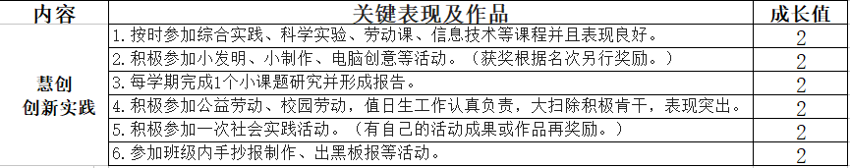

# 表２：某班关于创新实践的评价细则

有了这个评价细则后，学生说：“我清楚地知道关于慧创的评价标准，对照标准关注自己的行为，参与相关的活动。”综合实践老师说：“本学期开展综合实践研究时，每一小组选择不同的研究主题，分工合作，同学们都能积极参与，人人有事做，事事有人做。与前期比较，同学们研究的主动性增强了。”班主任说：“有了关于创新实践的细则，班级的卫生再也不用我担心了，以前我总要进班督促同学们及时打扫卫生，捡起教室里的垃圾。现在，同学们都能主动做好值日工作，看到垃圾及时捡掉，教室里随时都干净整洁。”

# **制定北环小学各学科表现性评价标准**

以课题组核心成员为主导，引领所在学科教研组研读2022版新课程标准，结合本校学生的特点，制定北环小学各学科表现性评价标准。（加学科评价表）

# 12

# 图３：北环小学各学科表现性评价细则

1. **开展人机协同的学生画像数据采集与转化的研究**

结合智慧校园基础，构建线上线下一体化的数据采集分析系统，形成学生画像数据采集与转化的方法。

# **1.人机协同分类采集数据**

数据是指对客观事件进行记录并可以鉴别的符号，是对[客观事物](https://baike.baidu.com/item/%E5%AE%A2%E8%A7%82%E4%BA%8B%E7%89%A9/4682421?fromModule=lemma_inlink" \t "https://baike.baidu.com/item/%E6%95%B0%E6%8D%AE/_blank)的性质、状态以及相互关系等进行记载的物理符号或这些物理符号的组合。它不仅指狭义上的数字，还可以是具有一定意义的文字、字母、[数字符号](https://baike.baidu.com/item/%E6%95%B0%E5%AD%97%E7%AC%A6%E5%8F%B7/1558260?fromModule=lemma_inlink" \t "https://baike.baidu.com/item/%E6%95%B0%E6%8D%AE/_blank)的组合、图形、图像、视频、音频等。

在数据采集时，我们采用人机协同的方式进行。采集方法可分为伴随式数据采集、物联网数据采集、填报式数据采集及第三方系统数据采集等。机器采集主要是伴随式数据采集借由学生的智能佩戴设备、移动终端设备采集学生的健康信息、学习表现以及情感过程等数据；物联网数据采集则在伦理许可范围内，通过传感器、音频采集、等方式对数据进行无感采集。人工采集主要采用填报式数据采集，主要借以心理量表、调查问卷等方式搜集一些技术难以探测的主观数据。第三方系统采集则可以通过数据端口实现连接学校其他信息系统，例如学生学籍平台、名校慕课平台以及数字课堂等。通过以上几类采集方式，力求可得到学生的各类信息。

1. **数据采集工具的设计与应用**

**（1）爱学班班，全面采集学生日常表现数据**

班级共同设置“五慧”评价内容与成长值，制订班级“五慧”评价常规。在爱学班班平台中搭建评价框架及具体评价内容和对应成长值。依据评价标准在平台中对学生的情况进行记录。每日积分——每周小结评五慧星——每月汇总颁“教养章”“才能章”“个性章”——学期末评选“仁行”少年。每个星期有不同的评价重点。评价重点就是班队建设、学生素养培养的重点。不同阶段，针对不同的问题现象有目的地进行培育。

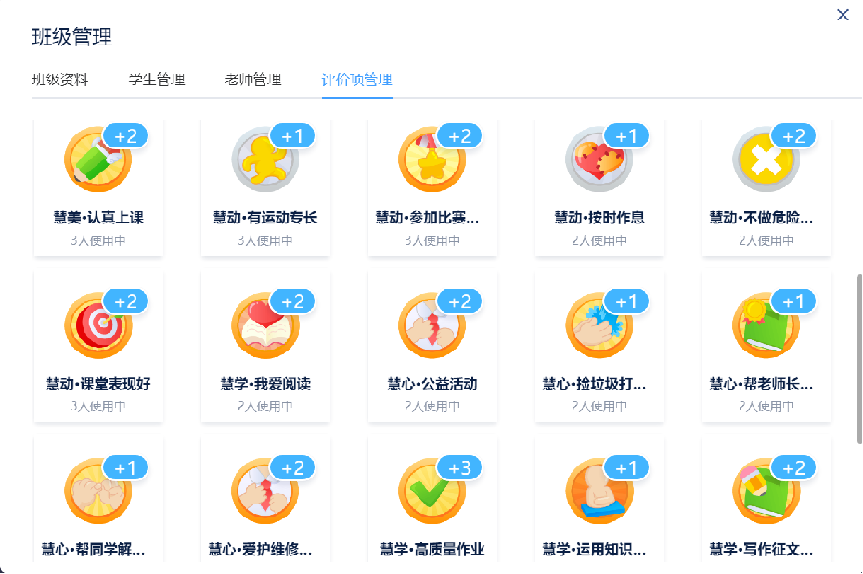

图４.“爱学班班”——“五慧”评价细则及成长值

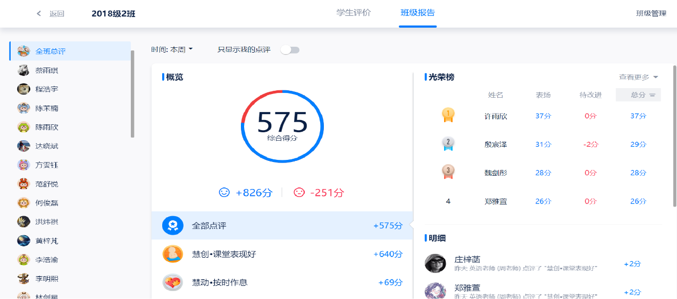

图５.“爱学班班”——“五慧”评价积分榜

**（2）学科类软件，进行专项数据采集**

借力“运动健康测评系统”，进行体质健康与运动技能的跟踪测试，给予个性化锻炼与营养建议。

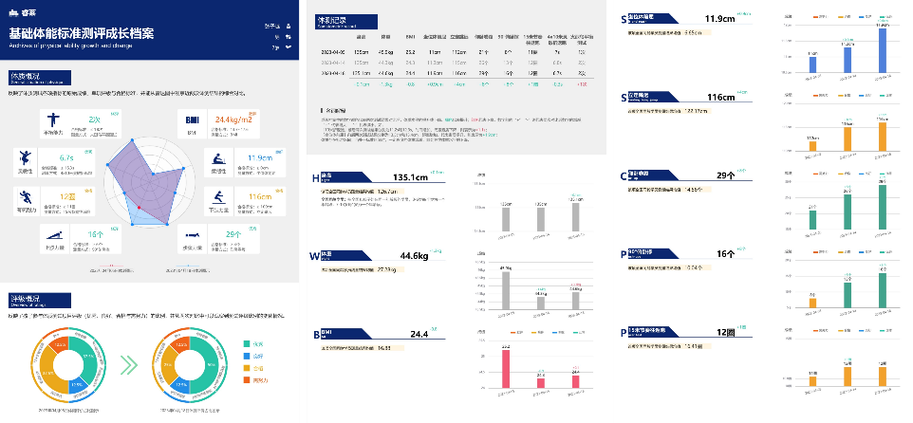

图６.基础体能标准测评成长档案

“智慧教室”协同“慧学”评价，采集课堂时时数据。借助学校智慧教室以及AI智能系统收集学生课堂学习活动中的信息数据。大数据时时记录学生课堂参与、发言频次和时长、发言的充分表达度、学生情感体验等情况。

# 

图７.《课堂教学大数据分析报告》学生课堂反应

**3.实施数据全程式采集流程**

“三有五慧”评价是全程式评价，过程性评价与结果性评价相结合。课题组结合学校原有评价方式，进一步完善评价过程，实现全程式评价。在爱学班班平台中进行每日积分；每周小结，依据平台中学生的积分情况评五慧星；每月汇总，一个月颁三有章：“教养章”“才能章”“个性章”；综合学生一学期的表现，学期末评选“仁行”少年。

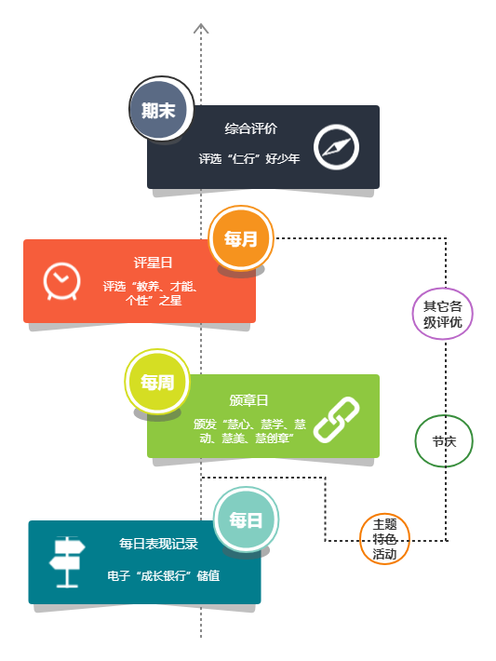

图８. 学生数据采集及评价流程

**4.数据转化与汇总的研究**

人机协同采集的数据具有多模态特征包括视频、语音、文字、作品和图片等，需归一化标准和通用的评价框架，用于汇聚来自不同场景、不同模态的学习评价数据。鉴于此，我们借助细化五慧评价细则，通过赋予成长值的方式来进行数据转化。例如参加一次社会实践活动得2分，得到一次优加星作业加1分，作品得校级奖励得1分、区级奖励得2分、市级奖励得3分……将数据化归成分值记录在爱学班班软件中，打开软件能查询到得分或者扣分的时间和原因，每周记录一周成长值，每月进行人工汇总。

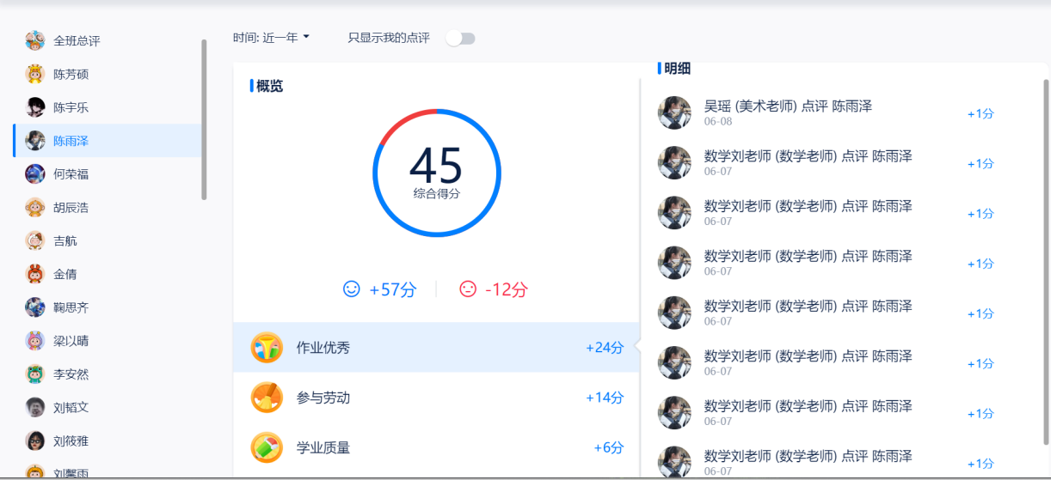

图９.某一学生“爱学班班”数据概览与明细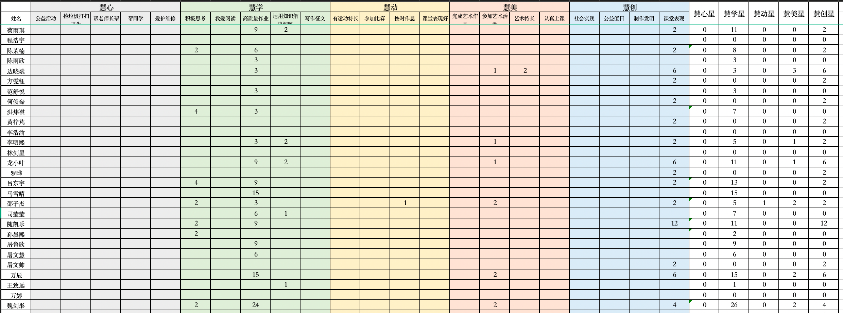

图１０.“爱学班班”——“五慧”周、月汇总表

**（五）开展智慧校园学生画像分析与应用的研究**

**１.学生画像赋能课堂教学**

“学生画像”为课堂精准施教提供了有力支持，利用“数据+”与智能技术“精准识材”，因材施教，让“教”与“学”更高效，赋能课堂教学。

利用尚学平台中的录播系统软件采集课堂中的师生互动数据，截取时间分布图生成

“画像”能让教师在了解学生学习表现的同时及时调整教学策略，优化师生互动，从《灯

光》一课师生同步互动的时间分布图生成的“群体画像”可以看出不同的横条表示师生

针对某个话题进行互动的时间段。

# 1

图１１.《灯光》一课师生同步时间分布图

　　如第一个横条再现了教师在各界面的停留时间，下面的横条再现了每个学生在各界面的停留。根据“群体画像”做分析，如果学生和教师的横条灰度基本保持一致，说明学生与教师在课堂上对于某一问题的关注或互动能够保持同步，反之亦然。如《灯光》一课的教学中，教师引导学生探寻“三处‘灯光’”与标题的关联，大部分学生都能联系自己的生活进行理解，保持与教师同步，少部分学生不同步。表示在这一环节的互动中，这些学生的课堂注意力分散，后续要在课堂上多加关注。如果某一学生在前几阶段与教师互动的同步度较高，后10分钟与教师互动的同步度低?说明该生的注意力持续时间较短。教师在课堂的后半段要多关注这名学生，想办法使之集中注意力。如在运用倒叙手法写片段时，几位学生都需要教师及时提点才能让思维回归?如果某一环节大部分学生都不与教师互动，或互动不同步，教师就要反思教学，查找教学设计、教学实施等方面是否存在问题，及时调整教学。

# 教师还会利用平台给出的师生交互次数、问答次数数据以及学生发言情况、情感体验、学习风格等数据，生成“群体画像”，优化师生互动。

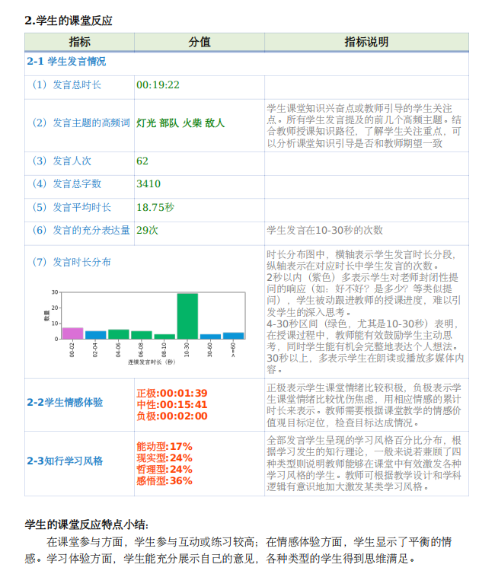

图１２.《灯光》一课画像数据

# 如《灯光》一课教学中的师生交互总次数为１３６次，师生问答次数为２８，学生发言次数为６２，教师对学生的发言时长进行分析，发现２秒以内的发言次数高达４０次，且多是学生对自己封闭性提问如“好不好”“是多少”“对不对”的响应，是学生被动跟进教师授课进度，难以引发学生深入思考。接下来需要避免４秒到３０秒区间（尤其是１０秒到３０秒区间）的发言次数有４０次，大多是教师在鼓励学生主动思考，学生能有机会主动表达自己的想法。这类发言需适度增加。

**２.学生画像助力学生发展**

汇总学生在校各项数据，形成学生画像。老师和家长能依据学生画像能全面了解学生的情况，掌握学生的优劣势。及时进行干预，促进孩子向着更好的方向发展。例如下图是二年级某班学生九月份的画像数据，从画像数据可以看出该生的学业质量情况较好，但是课堂的倾听及纪律相对而言比较不理想。从画像数据看出该生的规则意识比较薄弱，倾听习惯不是太好，老师将画像情况与家长进行了沟通，校家共同努力促进该生的发展。

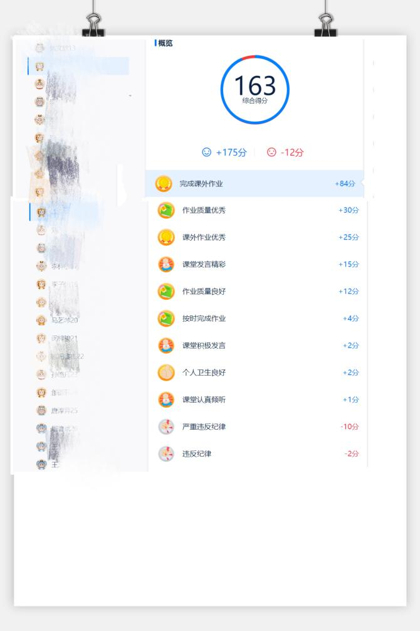

　图１３.二年级某生画像数据

1. **研究成果**

（一）理论成果

1.形成了《智慧校园学生画像的文献综述》（见附件１）

# 2.汇总了《关于北环小学学生画像的调查研究报告》（见附件２）

3.北环小学“三有五慧”评价细则（见附件３）

　　４.北环小学各学科表现性评价标准（需增加）

５.教师撰写了多篇论文在各级各类比赛或杂志中获奖或发表（换最新版）

|  |  |  |  |
| --- | --- | --- | --- |
| 序号 | 论文题目 | 作者 | 刊物名称及日期 |
| 1 | 《数字赋能“学生画像”，综评助推“双减”落地》 | 牟文娟 | 《常州教师教育》  2022.3 |
| 2 | 《“实用性阅读与交流”学习任务群的设计要义》 | 牟文娟 | 《教育研究与评论》  2023.8 |
| 3 | 《教育能力进阶测评的实践探索》 | 沙可 | 《教育研究与评论》  2023.3 |
| 4 | 《小学语文阅读教学多元评价的实施分析》 | 沙可 | 《教学与研究》  2023.5 |
| 5 | 《小学数学评价体系建构的研究》 | 刘娇 | 《教学与研究》  2023.6 |
| 6 | 《画像技术赋能课堂评价》 | 刘娇 | 天宁区教海探航一等奖2023.7 |
| 7 | 《小学美术教学评价体系的建构研究》 | 吴瑶 | 《教学与研究》  2023.5 |
| 8 | 《浅谈小学射击课程的开发与实施》 | 恽亚青 | 《课程与教学》 2023第四期 |
| 9 | 《寻医诊脉 对症下药---小学数学互动课堂的现存问题及解决策略》 | 刘娇 | 天宁区教育教学论文一等奖2021.12 |
| 10 | 《乘“双减”之东风，优化小学数学作业设计》 | 刘娇 | 天宁区小学数学优秀论文一等奖2022.12 |
| 11 | 《人间烟火气，最抚凡人心——浅谈烹饪进入小学劳动课程》 | 刘娇 | 江苏省基础教育教学研究论文二等奖  2023.3 |
| 12 | 《虚实结合，天籁童声》-浅谈小学合唱发声训练技巧与方法 | 曹洁 | 发表于《教学与研究》2023.5 |
| 13 | 《妙用英语绘本，提高小学英语教学质量》 | 周婷 | 发表于《教学与研究》2023.5 |

（二）实践成效

# **1.教师专业发展和科研能力提升。**教师的理论水平得到提升，课题组教师学习、交流国内外前沿思想以及最新教育动态，从而不断地提升自己的理论水平和实践能力。课题组成员今年共有　　篇论文发表，１篇论文被人大复印转载。公开课　　节，专题讲座　　次，案例及报道　　次。

# **2.过程性评价贯穿日常。**在五慧评价体系引领下，各班制定班本化的评价细则；各学科教师依据新课程标准及本校学生特点制定各学科表现性评价标准。依据评价细则，做到日日有评价，月月有总结，学期有反馈，将过程性评价贯穿于日常的日常的学校学习生活中，学生能依据过程性评价及时修正自己的在校行为。

# **3.带动学校教学研的发展。**课题研究与教研组日常教研活动相结合，以科研促教研，以教研促教改。结合各科的新课程标准和学校的育人目标，开展学校各科表现性评价标准的研讨。依据数字画像开展数字化课堂的研究，以及画像数据分析的研究，促进了学校教学和教研的发展。

附件1

**智慧校园学生画像的文献综述**

——常州市北环小学课题组

通过知网搜索关键字“数字化评价”“数据赋能评价”“学生画像”“智慧校园”等关键词，发现2018年前相关文献较少，但呈逐年上升趋势，2020年后，研究发文数明显上升。研究大部分集中在高校，初等教育的研究较少。

# QQ截图20241009105353



1.学生画像概念的研究

学习者画像的这个概念近几年才明确提了出来，在商业和教育领域还没有完全形成统一的概念和定义，但已经开始有许多的研究者对其概念进行了深入研究。

在国内，陈海建等一些人将传统商业应用领域的移动用户学习者画像的概念迁移到了教育领域，认为每一个学习者的画像就是对每一个学习者的特征进行了抽象化的客观概括和具体描述。顾小清等人的观点认为，画像应该是对每一个学习者的客观抽象和描述，依赖于有效的学习方法和行为分析数据。李光耀等研究者认为，首先将在线的学习行为碎片化的数据对学习者进行分析，形成了碎片化的行为数据和学习者信息，这些碎片化信息都反映了在线的个体各种的特征，通过不断分析和存储这些特征碎片化的信息，可以构建和形成对学习者的各种特征信息模型和集合，形成的模型和学习者肖像等信息的集合就是对学习者的画像。

在国外的研究中，用户画像通常被翻译成“User persona”，对应的学习者画像通常被翻译成“Learner persona”，根据不同学者的理解和研究，含义也各不相同。例如，Cooper 等人认为，学习者的画像就是把不同的学习群体根据他们自身具有的相同特征进行了划分。Dinh 等人在对 Cooper 的定义基础上，补充了对学习者画像的基本定义，认为学习者画像指的是用于描述虚拟学习群体的在特定学习情境下的共同行为特征。Judy 等人认为学习者群体画像是学习者基本信息的一个综合体。

2.学习者画像模型的研究

学习者画像模型是学习者画像构建的前提和基础，国内外关于学习者模型规范，具有代表性的包括 CELTS-11、IMS-LIP、PAPI 等学习者模型规范，其中，CELTS-11 规范是最符合中国教学实际情况的，从个人信息、偏好信息、绩效信息、学业信息等 8 个方面获取学生的特征信息，有助于各类学习系统获取、共享和交换学生在学习活动中的行为表现数据。但此规范缺少对学生个性特征的描述，如学生的知识水平、个人情感等。无法准确表征学生真实的学习状态。因此很多专家学者以此规范为基础，结合学生不可或缺的个性特征信息构建学习者模型，为学习者画像构建提供基础，不同研究视角的学习者画像模型相关研究如下表所示。

# **不同研究视角的学习者画像模型**

|  |  |
| --- | --- |
| 研究者 | 学习者画像模型维度 |
| 陈海建等人（2017） | 基本属性、知识点兴趣、学习者类型、学习风格偏好 |
| 孙发勤等人（2020） | 一般特征、学习准备、行为特征、学习风格、偏好信息 |
| 顾小清等人（2016） | 学习过程、学习投入、学习结果 |
| 孙力等人（2017） | 个体属性、认知能力、学习风格、学习态度 |
| 菅保霞等人（2017） | 元认知能力、知识水平、认知水平、情感特征、错误/误解 |
| 王改花等人（2018） | 认知、意志、情感 |
| Tuba Ketenci 等人（2019） | 背景经验、自我效能感、学习成绩、测验成绩、兴趣偏好 |
| Phuong 等人（2012） | 学习策略、学习动机 |
| Sankupellay 等人（2015） | 学习态度、学习动机 |
| Rezgui 等人（2014） | 个人信息、目标、能力、语言偏好、学习风格、教育水平 |

# 通过上述分析可知，在学习者画像模型构建方面，大多数研究者关注的是学习者智力因素方面的特征信息，较少关注非智力因素方面的特征信息，而且普遍存在缺乏对学习场景特性的考虑，导致所构建的学习者模型不能够表征学生在不同学习场景中进行学习活动时的真实状态。为此，如何在学习者画像模型构建时，采集学习行为数据，增加非智力因素方面的特征信息，是学习者画像模型下一步研究的重点。

# 3.学习者画像构建及应用的研究

# 随着智能技术的不断发展，国内外已有众多学者在学习者画像构建与应用方面进行了深入研究。Yu 等人利用多元线性回归分析探究某一因素的多个变量，找出影响学习者表现的因素。Schroeder 等人采用 K-means 聚类算法，构建了基于参与者学习迁移测试分数的群体学习者画像，并基于此研究分数的影响程度。Piech 等人使用 RNN 算法预测学习者的认知水平，进而挖掘学习者画像。武法提等人提出了包含基本信息、学习风格、认知水平、兴趣偏好、情感状态和社会网络 6 个维度的学习者特征模型，采用频繁序列挖掘算法对场景感知进行建模计算，计算出在不同场景下学习者的特征值，进而构建了基于场景感知融合学习者特征的个性化学习者模型。唐烨伟等人使用了 SVM 聚类算法对学习者的八个行为特征进行筛选，构建了基于学习过程大数据的学习者画像。赵玲朗等人从数据采集、画像模型构建、画像生成、画像应用等方面提出了基于知识图谱的学习者画像构建方法。肖君等人从画像构建目标、数据收集、标签分析、画像服务输出等方面提出了开放学习者画像构建方法。余明华等人利用因子分析和聚类分析的方法，从画像构建目标、数据采集与预处理、画像构建、画像输出四个方面，提出了学生画像构建方法。

# 近年来，学习者画像的应用被学界广泛关注。学习者画像可以根据学习者不同维度的特征来划分学习者群体，实现针对不同群体给予不同服务支持，能够让教师生动直观的了解群体学习者和个体学习者的学习过程和学习状态，帮助教师为学习者提供个性化的指导与支持。基于学习者画像，系统平台等能为学习者设计学习路径、推荐个性化学习资源和提供个性化学习指导。Tzouveli 等开发了一种电子学习应用程序，根据学习者画像、使用历史和学习需求，推荐个性化学习资源。Park 等设计了个性化学习系统，将 ICT 技术与个性化指导相结合，实时跟踪学习者，根据学习者画像提供学习资料和个性化指导。王莉莉等人从学习数据获取、学习者画像构建、个性化课程推荐等方面提出了一种基于学习者画像的个性化课程推荐方法。肖君等人认为学习者画像以学习分析技术为基础，对教育大数据进行标签化，能够为学习者提供个性学习服务，从而提升学习者的学习体验。

4.学习者画像可视化的研究

学习者画像可视化是指学习者学习数据以图形、图表、图像的方式可视化展示，学习者画像可视化能够帮助教师和学生以更加直观的方式开到学习数据及其内在结构关系，为教师智慧教、学生个性学提供依据。

Liu 等人提出了基于 shapelet 算法来识别学习活动中的时间序列信息，并对信息进行跟踪，将学习者知识与能力掌握情况与学习者个人画像数据动态关联。Saptorshi 等人提出了一种从时间序列数据构造自然可见性图的高效非递归算法，并将时间数据同步处理，用以提升学习者画像可视化的精准性。Choudhary 等人利用 Visibility Graph 算法将学习者知识能力数据流转化为网络图，并以动态的方式实时呈现，以便直观展示学习者的知识与能力情况。姜强等人从社会比较理论的视角出发，认为学习者模型可视化不仅能够对学习者个体进行自我改进与强化，而且还能够帮助学习同伴内化知识，进而提高学习绩效。余明华等人认为，需要利用图像、图表、图形等可视化技术，将学习者群体画像与学习者个体画像直观呈现。肖君等人提出了根据学习者画像标签分析结果的画像可视化方法，学习者特征信息将由仪表盘可视化呈现，学习支持信息将以预警服务的图示可视化呈现。孙发勤等人通过机器学习对在线学习行为数据进行挖掘，以画像标签图的形式呈现了基于学习分析的在线学习用户画像。

**综上所述，**随着技术的进步和学习分析领域的持续发展，学生学习活动形式更加多样、数据种类更加丰富，需要更准确、全面、迭代优化的学生画像与评价分析，下面几点有待进一步研究：

（1）学生学习数据采集维度要多元。现在对学生数据的采集，大都基于学科的测试、练习、作业等数据和学生的学籍、健康指标等基本信息，而学生学习行为、深度学习表现、研究性以及实践性学习、德育等方面数据采集依然较少。

（2）需要构建符合多空间数据特征的综合素质评价框架。采集的数据具有多模态特征包括视频、语音、文字和图片等，亟需归一化标准和通用的评价框架，用于汇聚来自不同场景、不同模态的学习评价数据。

（3）需突破表感、认知、动机和社交评价方面的关键技术。以往的评价大多采用填报与统计方式，侧重知识掌握情况，重结果、轻过程。数据驱动下的精准评价，必须在情感、认知、动机等关键技术方面有所突破，通过采集文字、语音、图像、视频等包括认知、情感、注意力等的多模态数据，利用自然语言处理、图像识别、情感计算等深度学习技术和统计建模方法分析学习者的学习过程、学习内容、知识迁移、情感获得、交流互动等，进行全面、精准 、多维度评价与反馈。

（4）需引进或研发数据驱动的学习评价平台。为教育大数据的汇集融合、海量存储、高效计算、深入分析挖掘以及教育应用的开发与运行提供基础支持。基于学校现状，在已有平台基础上，需要进一步研究如何做到人机协同采集并分析评价学生学习过程。

（5）基于学生画像的学情建模与预警干预还有待落地研究。基于学生画像的应用，多是集中于某一维度的预测，或者规律的发现，集中高校。小学阶段基于学生画像的学情预警和干预的研究还有待补充。

附件2：

# **关于北环小学学生画像的调查研究报告**

为了解学校现有的学生学习评价的方式、学生学习评价的指标、学生学习评价的主体等情况，开展了此次问卷调查。通过对调查结果汇总，分析如下：

# **1.评价主体方面**

评价主体的多元化建设一直是综合素质评价的重点关注内容之一，综合素质评价提倡的是包括教师、家长、学生、同学等在内的多方评价主体。为探究学校综合素质评价主体建设情况，设计了一道多项选择题。统计结果如下：

**（1）评价主体多元化，但家长参与度不高**

从数据反馈看出，在综合素质评价过程中，评价主体主要呈现多元化发展的趋势，包括学生本人、同伴、教师以及家长均参与到学生综合素质评价中，采用校内外勾连、互评与自评相结合的学生评价方式。体现出评价的公平与民主，还能提高评价结果的客观性和全面性，使得评价信息能够全面、真实地反映评价对象的本来面目。这与我国新一轮基础教育课程改革，在课程评价方面就要求“建立起促进学生发展的评价体系，注重不同评价主体之间的参与和互动、通过自评与他评相结合的方式，实现评价主体的多元化”的要求是相符合的。但是家长在评价中的参与度是比较低的，只占到了18.5%。家长对学生的成长有着巨大的影响，是学生在家表现的重要评价主体，家长的参与度不高会导致学生综合素质评价的片面化。为进一步探究家长的参与度问题，我们在家长问卷中设计了关于参与到学生评价中的相关问题，进行调查，结果如下：

从数据看出，83%家长愿意参与到孩子的评价中，说明家长在主观意识上是想参与学生评价的，但是有部分家长不知道如何对学生进行评价，缺乏有专业的指导，还有部分家长找不到评价的渠道，仅有18%家长表示老师会经常与其沟通，让家长参与到学生评价中。家长是教育过程中不容忽视的力量，家校合作、家校互助才是教育发展的趋势。

**（2）学生的参与度较高，但自我反思不足**

从前期的调查数据中看出，学生是评价的主要的参与者，学生自评达87.5%。但是仅仅参与是远远不够的，评价更注重的是学生通过评价进行的自我反思。为了解学生的自我反思的能力和情况，在学生卷中就“我会依据评价结果进行自我分析和自我反思”展开了调查，统计如下：

总的来说，只有41.5%的学生能依据评价结果进行自我分析和自我但是，这显然没有达到评价的预期。“评价要以引导和鼓励学生对学习情况进行及时反思，让学生在自我反思中学会学习、学会思考、学会诊断和改进”。学生要学会以此来审视自己，对自己有更清楚的认识。同时，笔者还分析了不同年级学生的自我反思情况。调查发现，高年级学生的自我反思情况要高于低年级的学生。如何培养学生的反思能力和反思习惯，对学生的反思性学习进行有意识的引导，这也是综合素质评价改革中应该关注的一个重点。学生要有意识的成为反思和评价的主体，而不是被动接受评价结果。

**2．评价内容和指标方面**

我国正在全面推进高质量教育体系的建设，而教育评价作为教育的重要组成部分，构建高质量的教育评价体系给教育做好指挥棒尤为重要。“五育融合”已经成为新时代中国教育变革与发展的基本趋势。

# **（1）评价内容多维，但关注点不均衡**

从调查数据来看，我校对学生进行综合素养评价时，关注到了学生的品行素养、学业成绩、艺术素养、劳动实践、身心健康等各个方面。但是教师、学生、家长对于学生评价内容的关注重点有所不同，教师更多地关注学生品行素养，学生和家长更多地关注学业成绩，而对于艺术素养、劳动实践方面的评价则关注度较少。

**（２）评价平台多样，但评价指标不清晰**

我校每学期的学生综合素质评价纪录来自于学生自评、班主任评、任课教师评、同学评这几个方面。采集数据的平台包含学籍网、爱学班班、智慧教室、人工采集等各途径。采用的方式较为多样，包括：日常观察、档案袋、谈话、测验或考试、才艺特长展示、平台数据等。通过一道多选题的调查，笔者了解到，学校对于各评价方式的使用较为平均，其中日常观察和测试较多。但是在学生卷和家长卷中对于“在综合评价中，你清楚地知道评价的依据和标准吗？”这一问题中，绝大多数家长和学生是不清楚的。评价指标和标准的不清晰会影响评价主体进行评价的准确性。

**３.评价实施方面**

评价的实施操作问题一直是研究的重点和难点。尤其是经常探讨的一些诸如操作流程过于复杂，操作中弄虚作假成分高、操作的实施不规范等问题。本次研究主要对综合素质评价实际操作方法的规范问题以及平台设置问题进行相关调查，以下是对调查结果的呈现与分析：

**（１）定期进行，操作规范**

为了解综合素质评价的频率，对评价工作的开展时间进行了问卷调查。根据问卷情况，学校每学期都及时记录了学生的评价信息，学生能够看到自己的成长轨迹。学生评价信息由各主体各方面进行后按比例计算生成，各学科老师审核后由班主任统一录入，操作较为规范。

1. **评价结果呈现方式单一化**

在学生评价结果的呈现方式上，我校主要采用的是等级式和评语式。展示交流式和作品式比较少。此外，经过进一步对比发现，不同年级学生的展示交流情况是有所差异的。在年级上由一年级到六年级呈递减的趋势，中高年级的学生对成长记录的展示交流

比较缺乏。“基于学生的写实记录进行展示交流是多主体协商沟通的重要环节，体现了评价过程的开放性、过程性”。学校如果缺少学生之间的展示交流环节，那么学生评价的作用就难以有效发挥。

**（3）评价具有一定的片面性**

在学生卷和家长卷中，关于“您认为期末综合素质评价，是否能全面反应你的真实情况”这一问题的统计结果表明，还有部分家长和学生认为综合素质评价不能全面表现学生的真实情况。这与评价主体的参与度、评价数据的全面、评价主体的主观性都有一定的关系。

# 附件３：

|  |  |  |  |  |  |  |  |  |  |  |  |
| --- | --- | --- | --- | --- | --- | --- | --- | --- | --- | --- | --- |
|  | “仁行”好少年“三有五慧”评价表 | | | | | | | | | | |
| **内容** | | | **评价要点** | **分值** | | | | **得分** | | | |
| **优秀** | **良好** | **合格** | **不合格** | **自评** | **组评** | **师评** | **得分** |
| 有教养 | 慧心 思想品德100分 | 理想信念20分 | 拥有自己的人生理想并能不懈追求；有自己的人生格言和心中英雄，并身体力行。 | 18-20 | 15-17 | 12-14 | 11以下 |  |  |  |  |
| 个人品质20分 | 自尊自信，积极向上，能与周围的人友好相处；诚实守信，言行一致，赢得老师同学及周边人的信任；积极向上，明辨是非，不做不利于集体和他人的事情；积极参加集体活动，珍视集体荣誉，维护集体利益；吃苦耐劳，意志坚强，不轻易放弃自己的目标追求和他人委托。会倾听，与人交流时不随意打断别人讲话；不保守，好的思想、方法、体会等乐于与人分享；经常与家人沟通，遇事能与信得过的人交流。 | 18-20 | 15-17 | 12-14 | 11以下 |  |  |  | 0 |
| 行为习惯20分 | 言行文明，礼貌待人，是受人欢迎的谦谦君子；勤俭节约，惜物爱人，尊重劳动者和他人劳动成果；讲究卫生，爱护环境，让周边环境因自己的存在更美好；珍爱生命，安全第一，掌握安全知识和自救自护技能。 | 18-20 | 15-17 | 12-14 | 11以下 |  |  |  | 0 |
| 遵纪守法20分 | 学法、知法、懂法，自觉遵守法律法规及校规校纪；遵守公共秩序，讲究社会公德，乐意为他人着想；勇于批评和自我批评，善于同不良行为作斗争。 | 18-20 | 15-17 | 12-14 | 11以下 |  |  |  | 0 |
| 勇于担当20分 | 积极参与保护环境、关爱弱势群体等公益活动；拥有至少1个服务社会的社区岗位；孝敬父母及长辈，重要节日为父母送上祝福；做好份内的事，出现过失能知过改过。 | 18-20 | 15-17 | 12-14 | 11以下 |  |  |  | 0 |
| 慧动 身心健康100分 | 体质健康40分 | 按要求上好体育课和课间操，每天体育锻炼不少于1小时；拥有一项或多项受益终生的锻炼项目；有自我保健意识，达到学生体质健康标准。 | 36-40 | 30-35 | 24-29 | 23以下 |  |  |  | 0 |
| 心理健康30分 | 能正确认识自我，保持积极乐观的心态；真诚善良，宽容大气，不为小事斤斤计较；能正确对待他人和环境，不因他人原因破坏自己的心情.自己无法克服不良情绪时懂得向老师或专业人士求助。 | 27-30 | 22-26 | 18-21 | 17以下 |  |  |  | 0 |
| 生活健康30分 | 吃喝有度，起居规律，有良好的生活习惯；穿戴整洁，勤于洗漱，有良好的卫生习惯；合理安排课余生活，对抽烟、喝酒等不良嗜好保持警惕。 | 27-30 | 22-26 | 18-21 | 17以下 |  |  |  | 0 |
| 有才能 | 慧学 学业水平100分 | 学习态度20分 | 保持对求知的必要热情，保持对新鲜事物的好奇心；主动学好各门功课，努力完成各学科学习任务；勤于钻研，努力克服学习中的困难。 | 18-20 | 15-17 | 12-14 | 11以下 |  |  |  | 0 |
| 习惯方法40分 | 能制定、落实学习计划，合理利用学习时间；有每天读书的习惯，达到或超过语文课标规定的阅读量；有课前全面预习、课上积极投入、课后及时巩固的习惯；注意学习、运用好的学习方法提高学习效率，积累学习经验。 | 36-40 | 30-35 | 24-29 | 23以下 |  |  |  | 0 |
| 能力素养40分 | 能够完成自主学习任务，搜集、处理信息能力强；经常提出问题，乐于和同学一起探究学习；能够运用已有知识和技能分析并解决实际问题。 | 36-40 | 30-35 | 24-29 | 23以下 |  |  |  | 0 |
| 有个性 | 慧美 艺术素养100分 | 审美情趣40分 | 乐于感受和欣赏大自然及生活中的美；有健康的审美情趣，乐于了解经典艺术作品。 | 36-40 | 30-35 | 24-29 | 23以下 |  |  |  | 0 |
| 艺术素养60分 | 积极参加校内外各类艺术展示活动；有1项或多项愉悦身心的艺术特长；按要求参加学校艺术类课程的学习。 | 54-60 | 45-53 | 36-44 | 35以下 |  |  |  | 0 |
| 慧创 创新实践100分 | 创新精神50分 | 乐于接受新事物，敢于质疑，勤于探索；不迷信权威，遇事有自己的见解或主张；积极参加小发明、小制作、电脑创意等活动。 | 45-50 | 38-44 | 30-37 | 29以下 |  |  |  | 0 |
| 实践能力50分 | 一至六年级要根据三项劳动技能要求，按时完成，并顺利通过测试。3-6年级信息技术、实验操作技能合格；积极参加研究性学习活动，每学期完成1个小课题研究并形成报告；积极参加社会实践活动，有自己的活动成果或作品。 | 45-50 | 38-44 | 30-37 | 29以下 |  |  |  | 0 |
| **总 评** | | | | | | | |  | | | |